Консультация для родителей:
«ПОСЛЕДНИЙ ГОД ПЕРЕД ШКОЛОЙ»
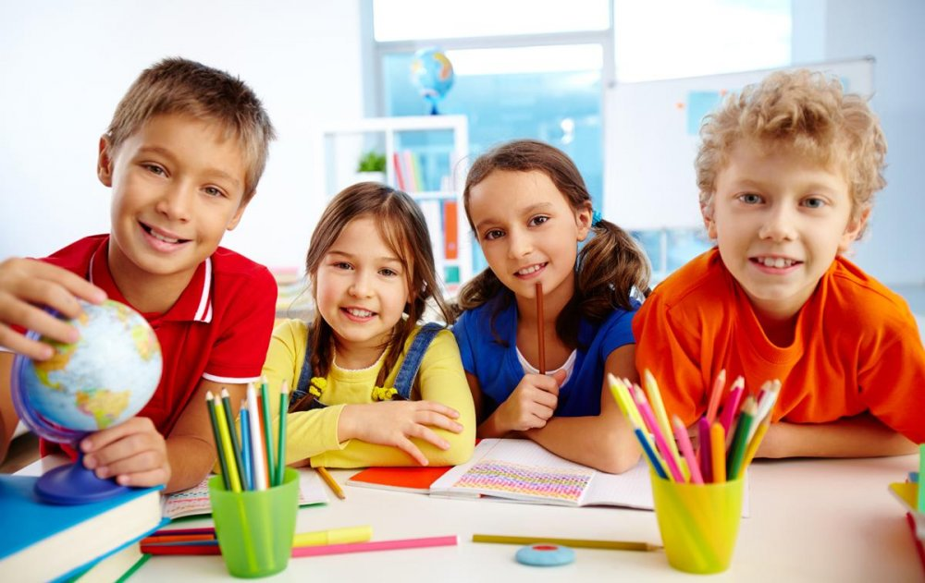

Почему первоклашкам бывает трудно в школе?
Причин множество, и у разных детей они разные. Но есть одна причина, которую я часто наблюдаю у многих. Дети не могут концентрировать внимание на задаче. Невнимательным детям учиться невероятно трудно.
А еще меня часто спрашивают, как готовить детей к школе. Отвечаю: играйте в упражнения на внимательность!
Чаще всего дело не в том, что ребёнок вообще невнимательный. Если он сам хочет знать, скажем, куда мама прячет шоколадные конфеты, он становится чрезвычайно внимательным и наблюдательным.
Ребенок пока еще, в силу возраста в том числе, не умеет сам, по внешней команде, «включать свою наблюдательность». А надо.
ЧТО ДЕЛАТЬ?
Играть в игры, в которых надо замечать и запоминать много подробностей и мелких деталей.
Мой любимый «Турбосчет»-мемори.
Выкладываем, скажем, 4 карточки в ряд: 2 птички, 4 ёжика, 1 ёжик, 3 лягушки.
А потом, пока дети закрывают глаза, меняем одну карточку (например, не 4 ёжика, а 6 ёжиков кладём, или 4 лягушки), и просим детей открыть глаза и сформулировать словами — что изменилось.
То же самое делаем на счетных материалах (кубики, резиночки, палочки) — что-то убрали или поменяли местами. Что именно? Сначала я меняю, потом дети сами, по очереди. В семье то родители меняют — дети угадывают, то дети меняют — родители угадывают.
«Раз два три — Маша, смотри!»
За ширмой (за картонкой, за платочком) выкладываем мелкие одинаковые предметы — каштаны, счетные кубики, просто кубики, детальки лего, но не просто так, а группами по 2, по 4 по 6 штук. Потом ненадолго поднимаем картонку и говорим: «Раз, два, три, Маша, смотри!». И закрываем.Сколько каштанов (кубиков)?
Ещё мы любим играть в «птичку в клетке».
Рисуете квадратик как для игры в «крестики-нолики», поле из 9 клеток, 3 *3, и в середину ставите магнит (монетку, пуговицу) — птичку. А дальше один командует, скажем «вверх, вправо, вниз, вниз», а остальные — каждый — должен знать, где у нас теперь птичка. Когда ведущий говорит «стоп», все сверяются, а там ли птичка, где должна быть?
Можно сперва двигать предмет по своему полю, а можно в уме, можно рисовать карандашом след птички на своем листке.
Просто, но эффективно! Процесс обучения в школе поставлен так, что ребенку постоянно приходится следить за чужой мыслью.
ЧТО ЕЩЕ ДЕЛАТЬ?
Играть в игры, где ребенок должен внимательно слушать взрослого и реагировать на его слова. Это очень важно, потому что многие дети просто «уплывают», когда учитель что-то рассказывает. Привычка слушать и слышать — хорошая привычка.
Кар, мяу, ква.
Я говорю «кар-кар», и дети два раза машут крыльями. Я говорю «мяу, мяу, мяу, мяу», и дети четыре раза трут носик лапкой. Я говорю «ква, ква, ква», и дети три раза подпрыгивают. А что надо сделать, когда я говорю «мяу, мяу, кар, ква, ква, ква»?
На занятиях в эту игру мы играем с пятилетками. Но игра хорошо идет в разновозрастных компаниях. В семье играют все — и дети, и родители, и гости.
Еще игра на внимательность: хлопни в ладоши, когда в сказке, которую рассказывает ведущий, встретится число три. На занятиях мы иногда играем в эту игру лежа — то есть дети лежат на ковре, а я рассказываю им сказку.
Полезны подвижные игры на внимательность и на умение управлять собой.
Некоторые дети отлично могут пробормотать скороговорку «один-два-три-четыре-пять-шесть» до 20, а то и до ста, но пройти ровно 8 шагов не могут. Сосредоточиться и сделать телом (ногами, руками) то, что нужно, бывает непросто. А на крупную моторику завязаны очень многие навыки, в том числе навыки письма, связь между слуховым и зрительным восприятием, умение управлять собой.
Пройдите 5 шагов вперёд и 3 шага назад.
Пройдите 12 шагов на пяточках, потом 4 шага на носочках.
Подпрыгните 4 раза, потом пройдите 7 шагов, потом подпрыгните ещё 3 раза.
Пройдите 8 больших шагов и 6 маленьких.
Стоп-один, стоп-три.
Дети бегают до тех пор, пока ведущий не скажет «стоп». Если он говорит «стоп, 3!», то дети должны встать на 3 ноги (то есть на 2 ноги и 1 руку или наоборот, 2 руки и 1 ногу), если «стоп, 1», то надо встать на одну ногу, «стоп, 4» — на обе руки и обе ноги.
«Замри-отомри». Дети скачут и бегают, пока им не скажут: «Замри!» — тогда они должны застыть на месте и не шевелиться до тех пор, пока не будет команды «Отомри!».
«Тише едешь — дальше будешь».
Пока водящий стоит спиной, остальные игроки маленькими ша-гами приближаются к нему. А как только водящий скажет «Стоп!» и оглянется, все должны замереть на месте.
«Первая, вторая, третья скорость».
«Зеленый свет — красный свет». Детям очень важно научиться самим себе командовать, когда начать бегать — когда остановиться, когда начать читать, а когда — закончить.
Именно этому умению многие дети учатся в первом классе: вовремя вынуть нужный учебник из портфеля, вовремя начать решать задачу, вовремя сосредоточиться на том, что говорит учитель.
Очень полезно научить ребенка стоять и прыгать на одной ножке.
Ученые заметили, что вспыльчивому человеку гораздо труднее долго простоять на одной ноге, чем спокойному. Если вам кажется, что ваш ребенок излишне непоседлив и неуравновешен, то попробуйте засечь, какое время он может простоять на одной ноге. Считается, что для нормальной учебы в школе ребенок должен стоять на каждой ноге по минуте.
ЧТО ЕЩЕ ОЧЕНЬ ВАЖНО В ПРЕДДВЕРИИ ШКОЛЫ?
В школе детей учат читать, писать, считать.
И многие родители — пытаясь помочь ребёнку, облегчить его жизнь, стараются заранее дать ему эти навыки.
До школы научить читать.
Пораньше выучить цифры.
Посадить дошкольника за тетрадки с примерами — пусть приучается к работе.
А часто ли при этом родители учат ребёнка просить о помощи?
Как дети действуют, когда им трудно, когда у них что-то не получается?
Кто-то начинает ныть, кто-то старается спрятаться, отгородиться, и пытается решить проблему сам, кто-то пытается списать ответ у соседей…
Когда-то давно учителя водили школьников в пешие походы, на один день или на неделю… И первое, чему мы учили школьников (8 класс, 13-14 лет, не малыши даже!), — умению просить о помощи.
Если тебе трудно, натирает ботинок, неудобные лямки у рюкзака, тяжело идти, слишком быстро идёт руководитель — не терпи, а скажи сразу. Мы остановимся, и в этом ничего страшного.
Лучше заклеить ногу ДО того, как образовалась мозоль.
Умение отслеживать своё состояние, и сообщать о том, что ты устал, или плохо себя чувствуешь — зачастую куда важнее, чем умение считать или красиво писать в прописях.
Консультация подготовлена по материалам Жeни Кaц https://vk.com/wall98008492_6849

